鄂东滨江新区污水处理厂

中控平台使用指南

湖北格泰科技股份有限公司

电话（微信）：13657272102

目录

1 中控平台进入 3

2 主画面简介 4

3 数据记录 4

4 历史趋势 6

5 退出中控平台 8

6 控制功能详细描述 10

6.1粗格栅机 10

6.2输送机 11

6.3 3台潜污泵 11

6.4 2台细格栅 11

6.5 3台输送机 11

6.6 1台吸砂机 11

6.7 2台小风机 12

6.8 水解池3台泵 12

6.9 水解排泥系统8个蝶阀1个污泥泵 12

6.10 水解大电动闸阀 12

6.11 生化池2台搅拌机 12

6.12 生化池4台推流器 12

6.13 生化池1#2#3#消化液回流泵 12

6.14 生化池4#5#6#消化液回流泵 12

6.15 生化池刮泥机 12

6.16 生化池1#2#3#污泥回流泵 12

6.17 生化池4#5#6#污泥液回流泵 12

6.18 1#2#剩余污泥泵 12

6.19 3台大风机 13

6.20 沉淀池1#~6#搅拌器 13

6.21 沉淀池1#~8#气动阀和1#排泥泵（整体设一个自动） 13

6.22 沉淀池9#~16#气动阀和2#排泥泵（整体设一个自动） 13

6.23 污泥浓缩池中心传动浓缩机 13

6.24 污泥调理池耙式搅拌机 13

6.25 紫外线 13

# 中控平台进入

点击图标，进入中控平台的主画面。

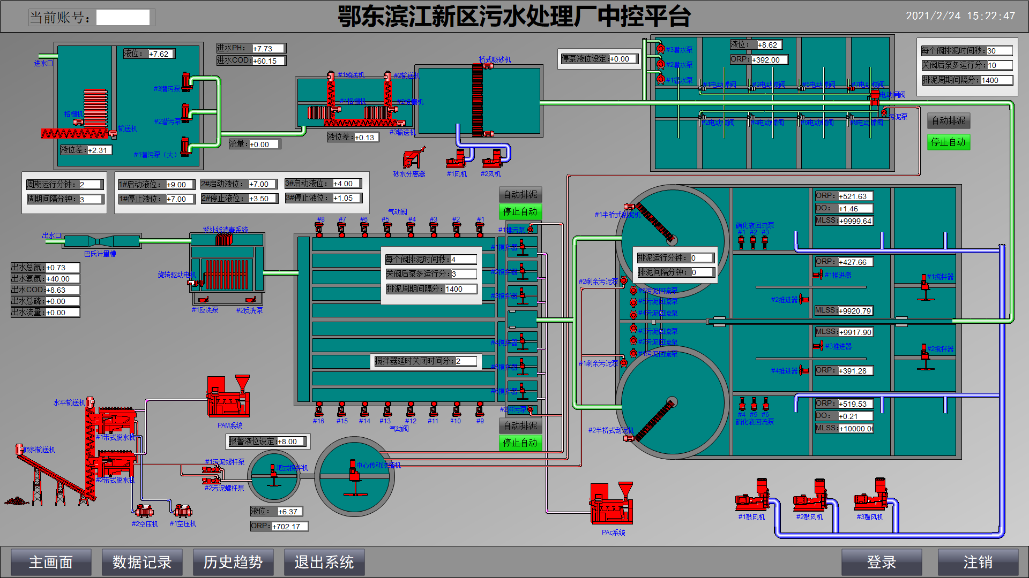

# 主画面简介

主画面依据工艺流程进行设计。主要包含各构筑物，工艺设备，工艺仪表，工艺管道。  
工艺管道：各工艺管道的颜色不一样，水管、污泥管、气管的颜色各不相同。  
工艺设备：不同的状态下设备的颜色不一样，在停止状态下设备的验收为红色，在运行 状态下，设备的颜色为绿色，故障状态下，设备会闪烁。  
工艺仪表：在构筑物对应位置有仪表，例如液位、PH、COD、DO、MLSS、流量等。  
控制参数：涉及到自控的一些控制参数在主画面中的白底框中表示。例如粗细格栅的周期运行分钟和周期间隔分钟等。  
中控平台的主要功能均在主画面中实现。除了显示状态的功能，还有控制功能。详细的控制功能在后半部分介绍。

# 数据记录

在画面下侧点击“数据记录”按钮，进入历史数据显示画面如下：

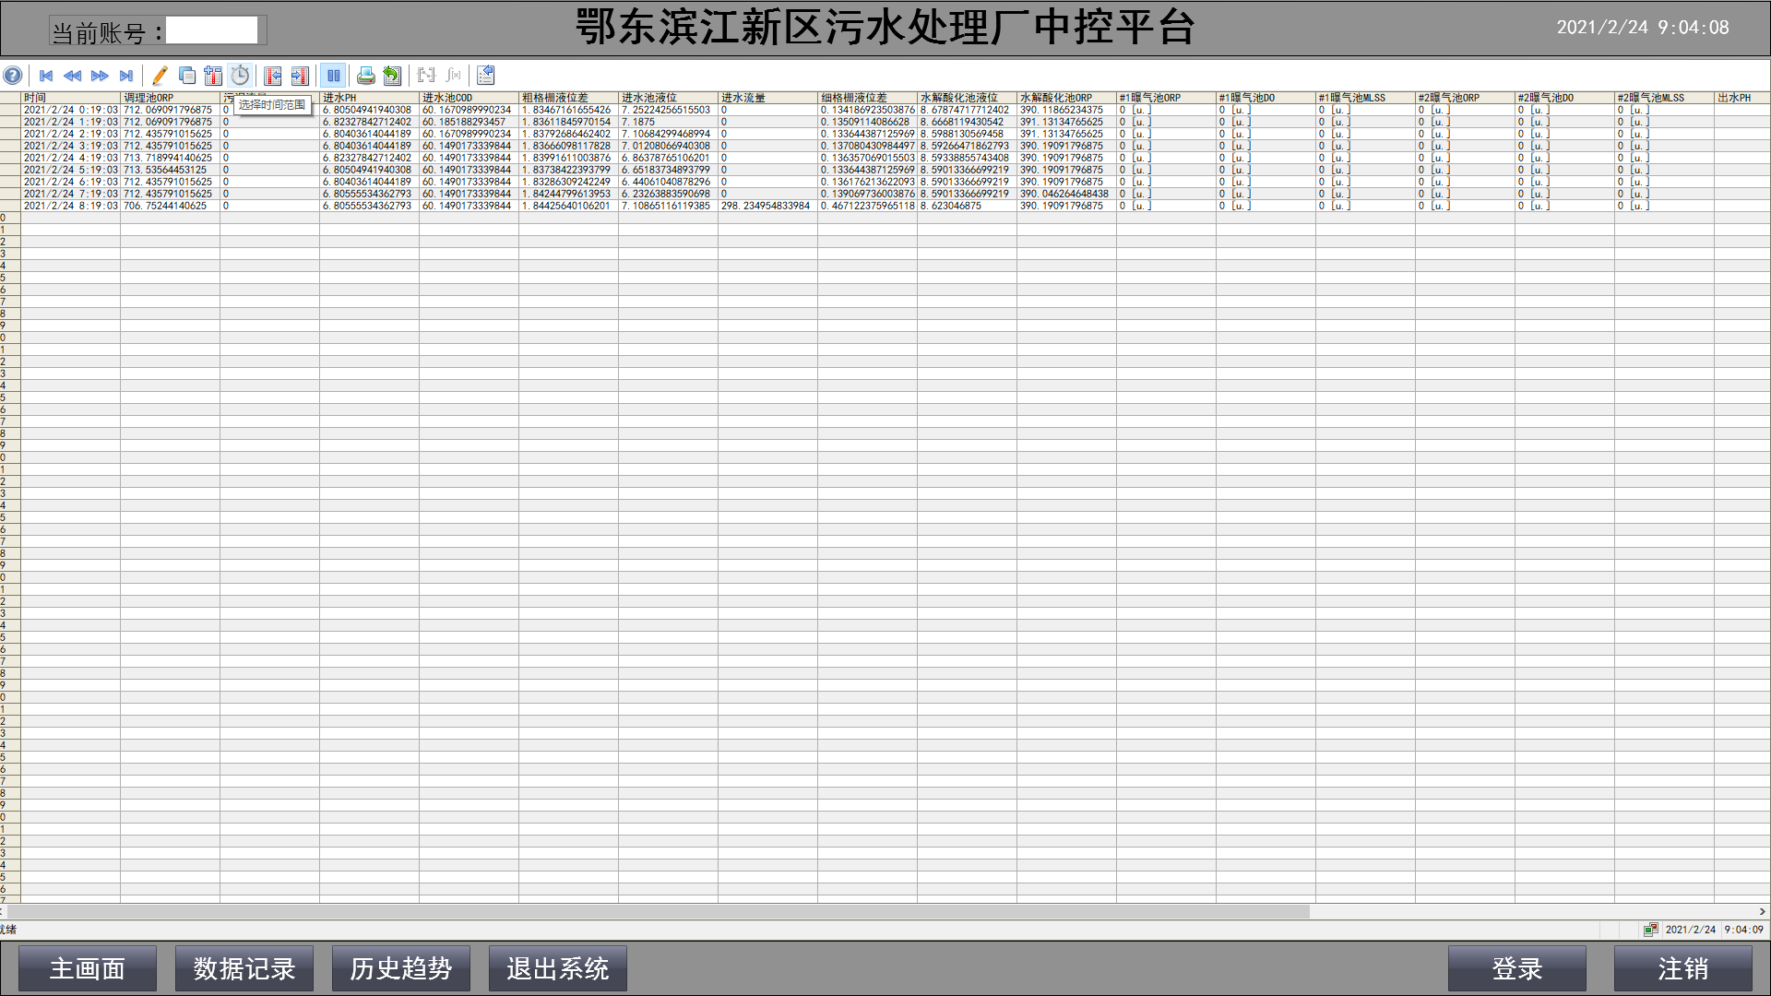

在该窗口中有一行菜单，将鼠标移动到上面后，会显示对应的功能提示。如果点击其中的选择时间范围图标，则弹出如下的对话框。在对话框中的时间范围设置中选择1-开始到结束时间。在开始时间中选择想要查看的开始时间，在结束时间中选择想要查看的结束时间。然后点击确认按钮，便可以查看对应时间段的数据记录。

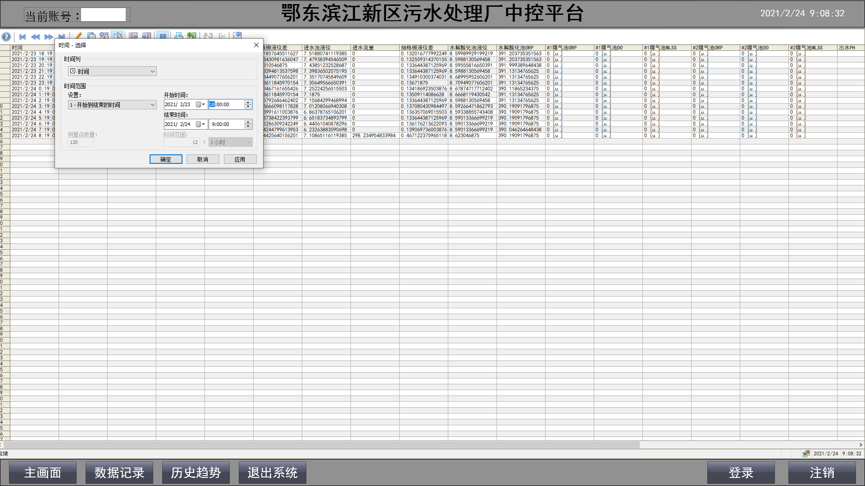

下图便是显示的对应时间段的数据记录。

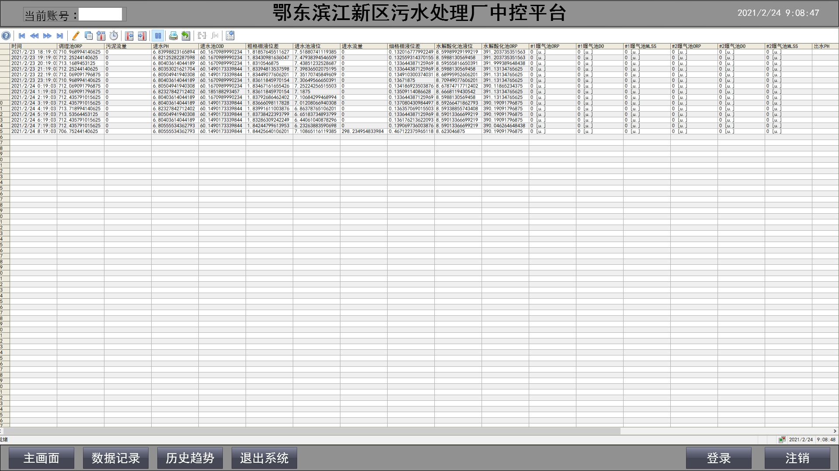

# 历史趋势

在主画面下侧点击“历史趋势”按钮，进入历史趋势显示画面如下：

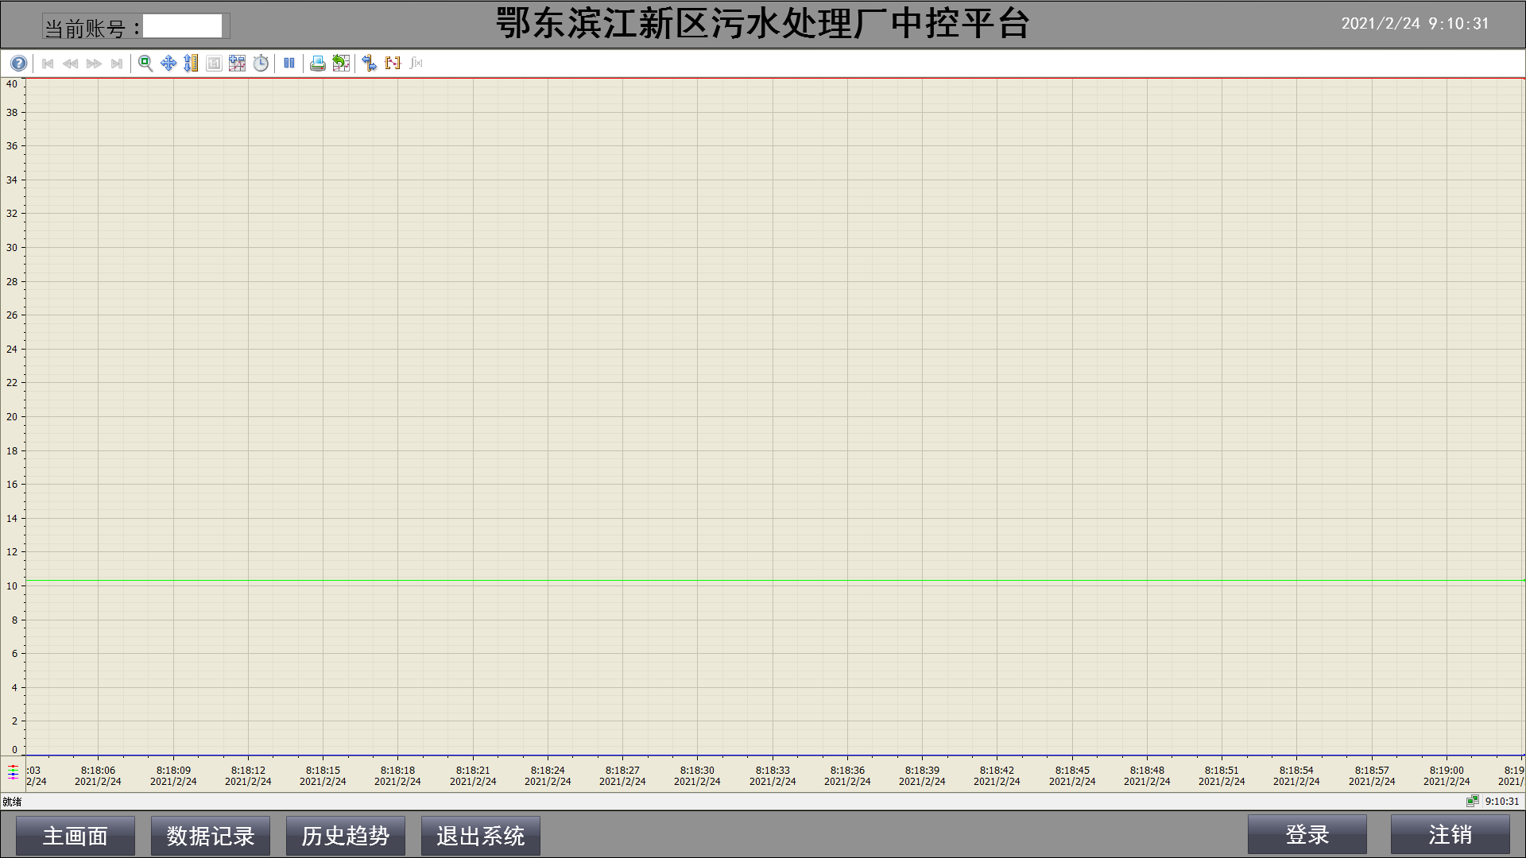

在该窗口中有一行菜单，将鼠标移动到上面后，会显示对应的功能提示。如果点击点击如下图的““选择趋势”图标，就会出现选择趋势的对话窗口。

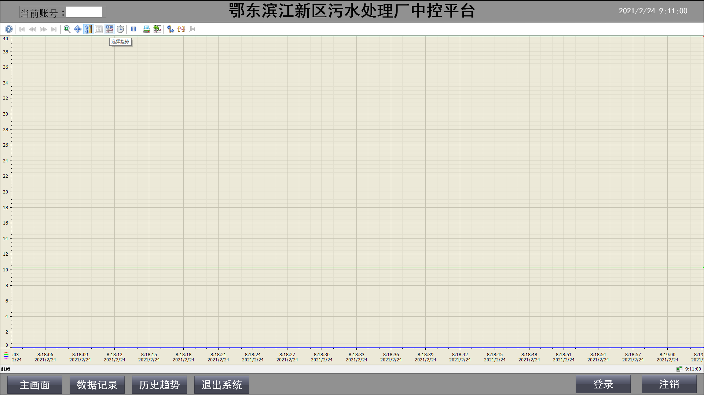

下图就是“选择趋势”的对话窗口，从该窗口中可以看出历史趋势画面中有几个数据，每个数据曲线对应的颜色。另外还可以选择需要显示曲线的数据，如下图只选择了3个需要显示的数据，点击关闭，则在历史趋势画面中只显示选择的数据曲线。

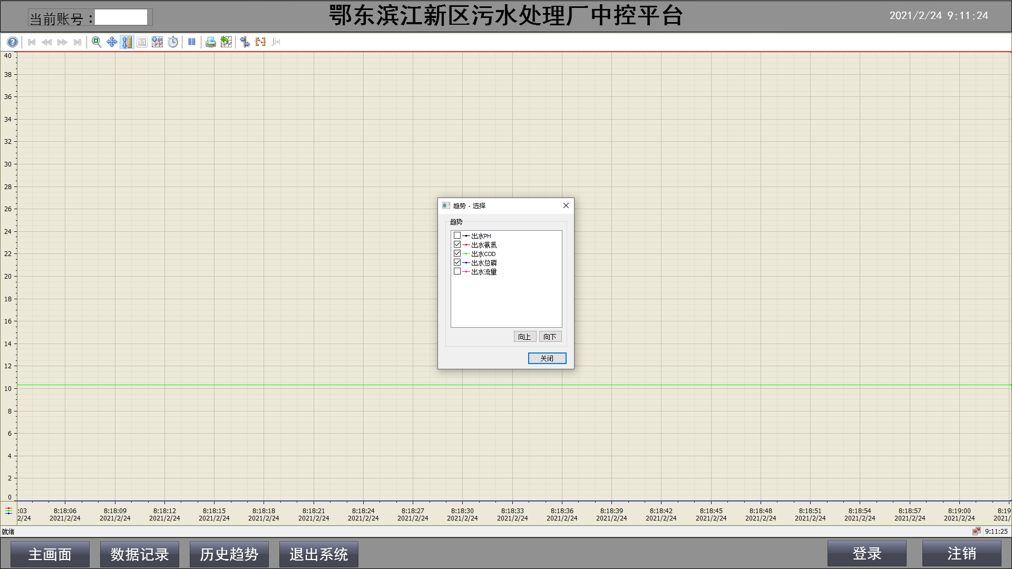

下图就是“选择时间范围”的对话窗口，在对话框中的时间范围设置中选择0-时间范围。在右侧的“时间范围：”下面选择1x1天，点击确定按钮。则会显示最近一天的数据曲线。

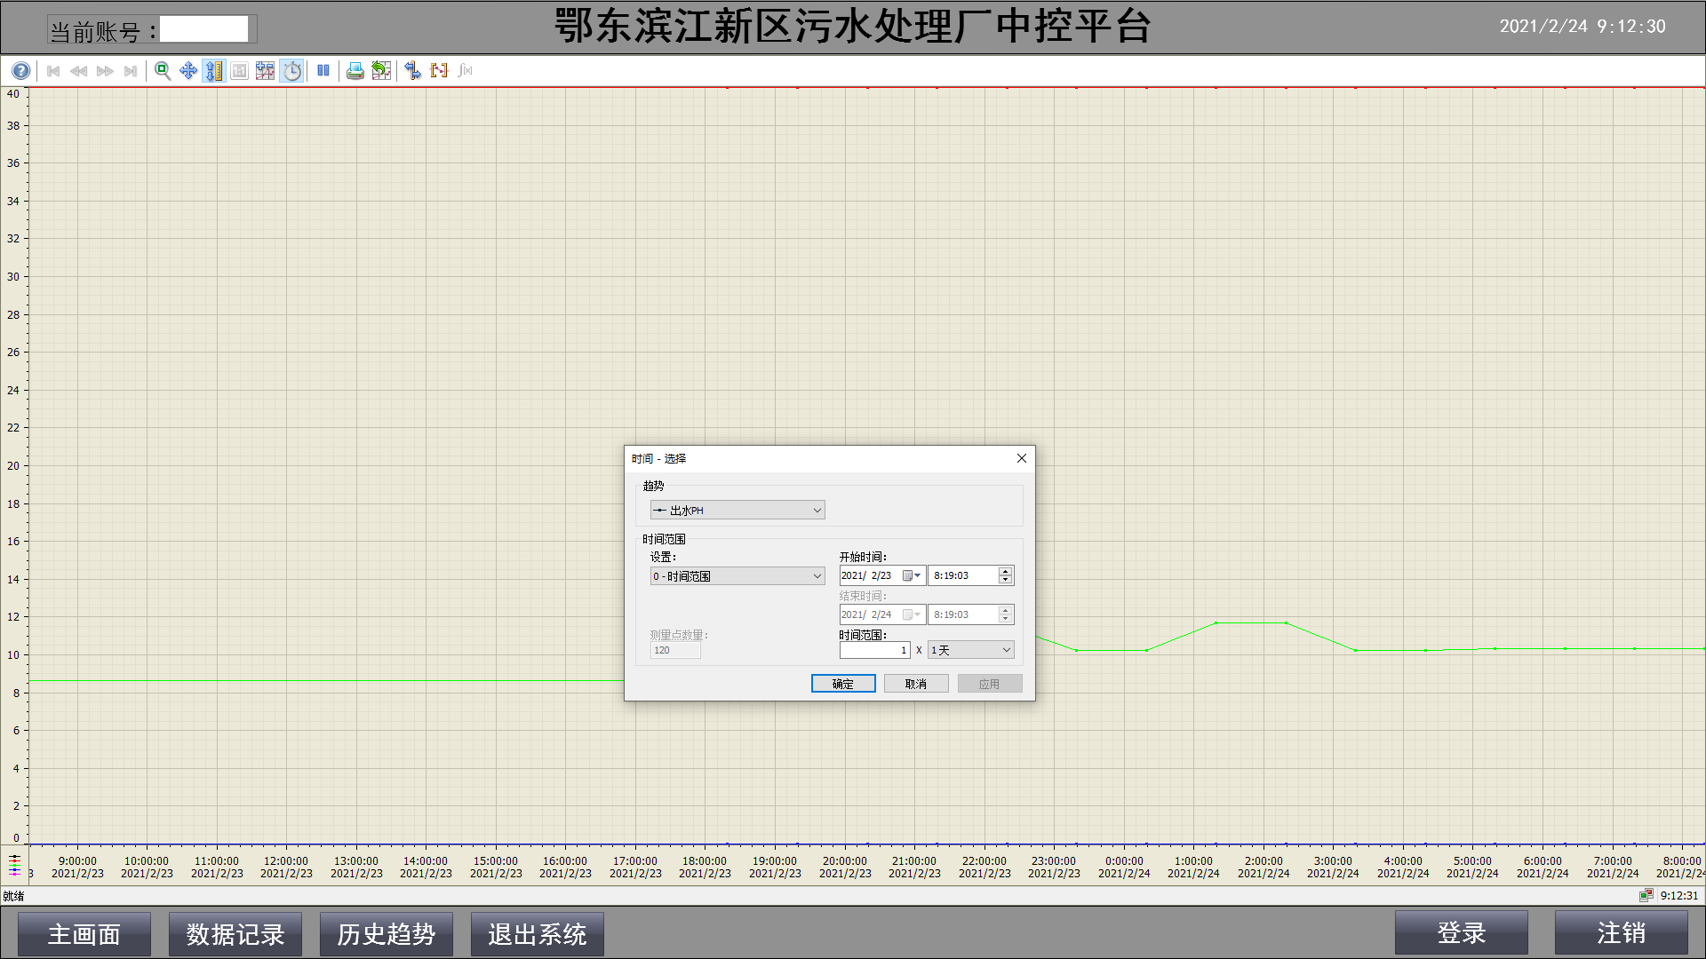

下图便是显示结果。

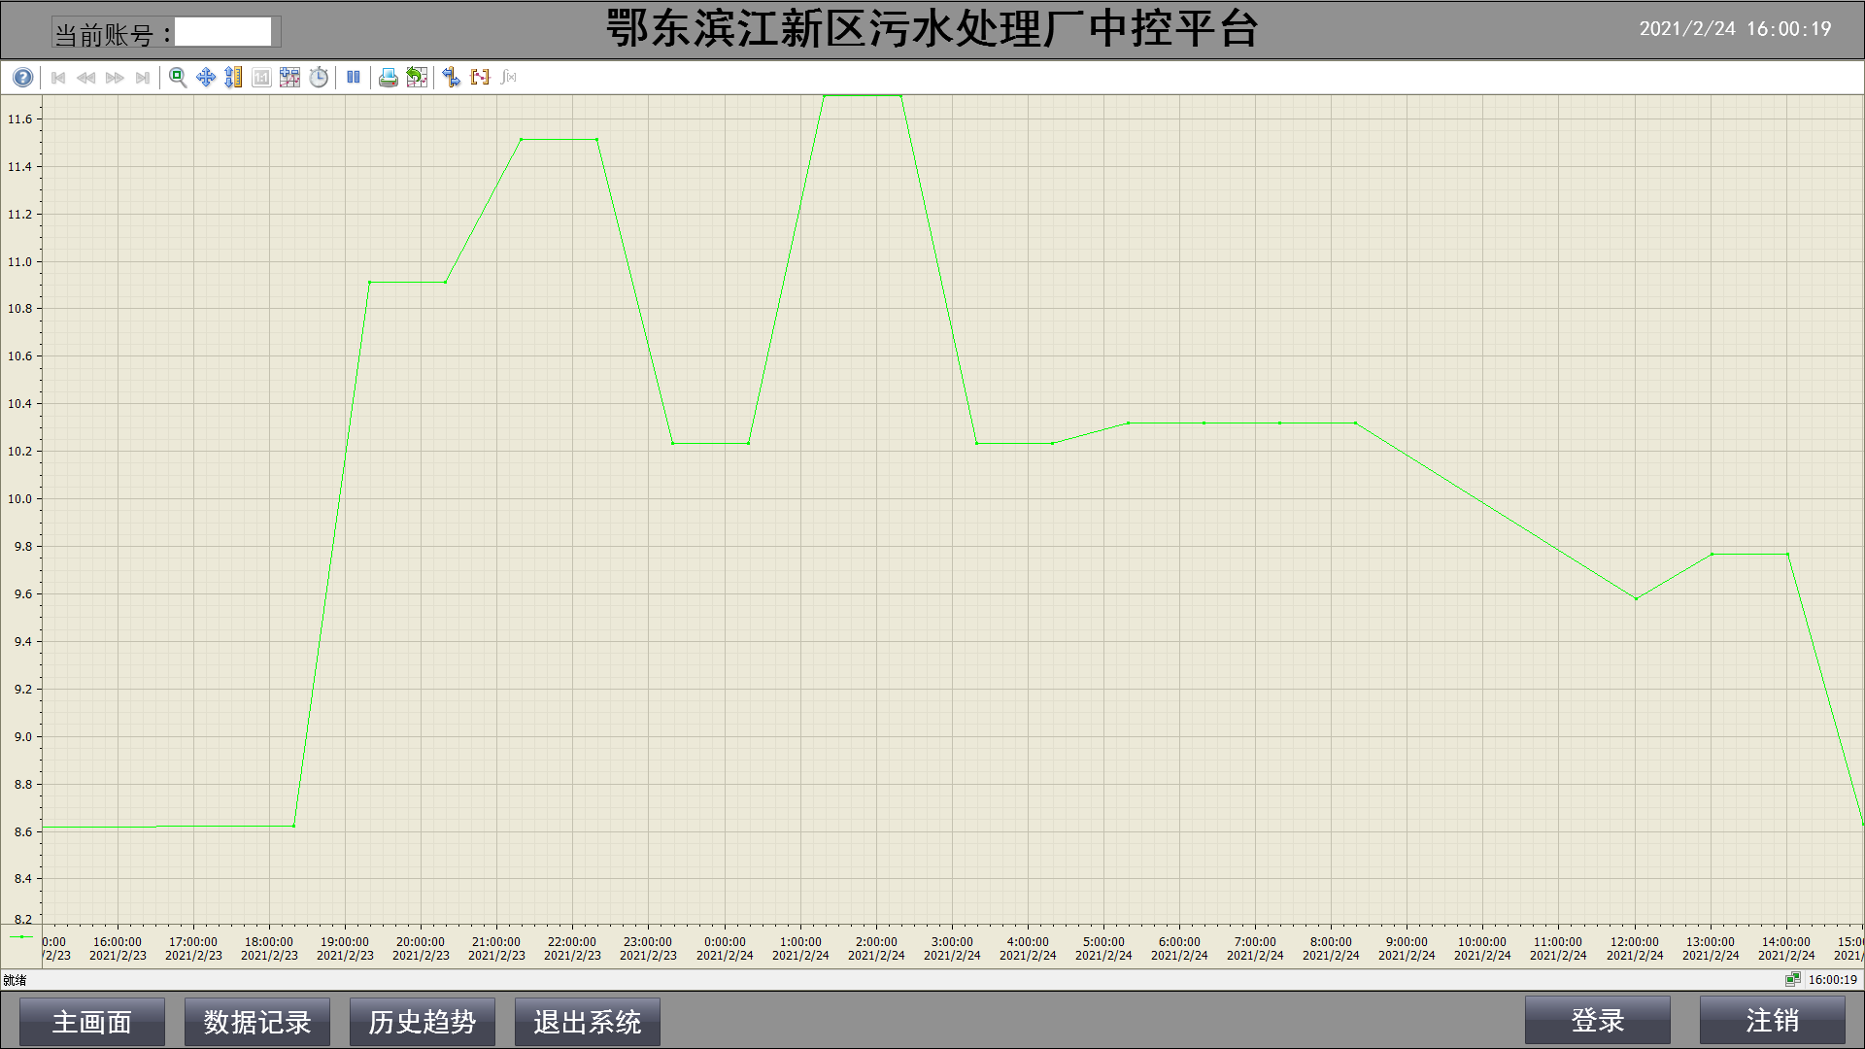

# 退出中控平台

在画面下侧点击“退出系统”按钮，会提示无操作员权限，普通人员无法退出中控平台。点击“操作员权限”对话框的“确定”按钮

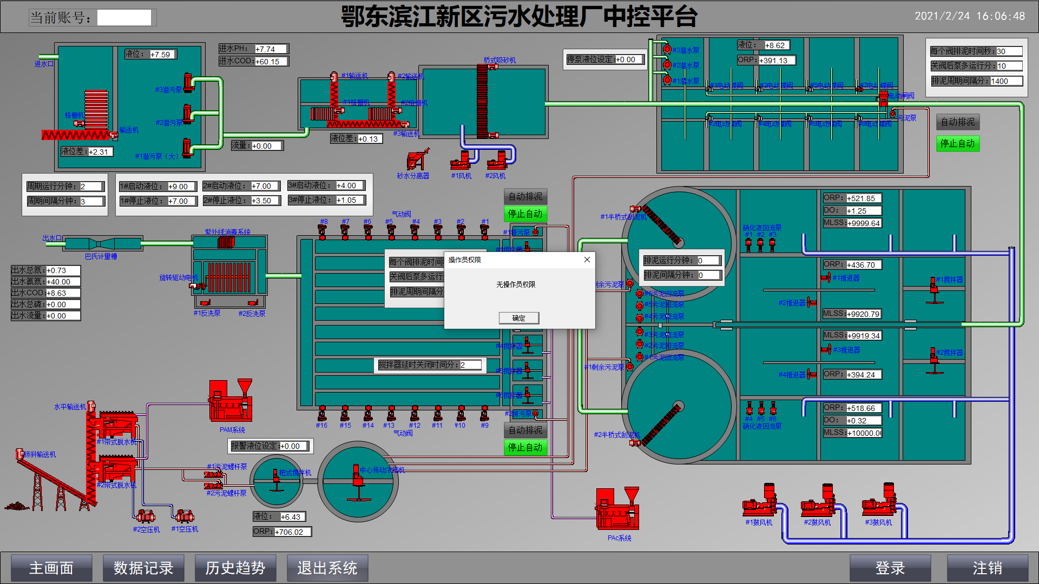

然后点击画面下侧右边的“登录”按钮，弹出“系统登陆”对话框，在对话框中输入登录用户名：GETAI，输入密码（保密），点击确定按钮。

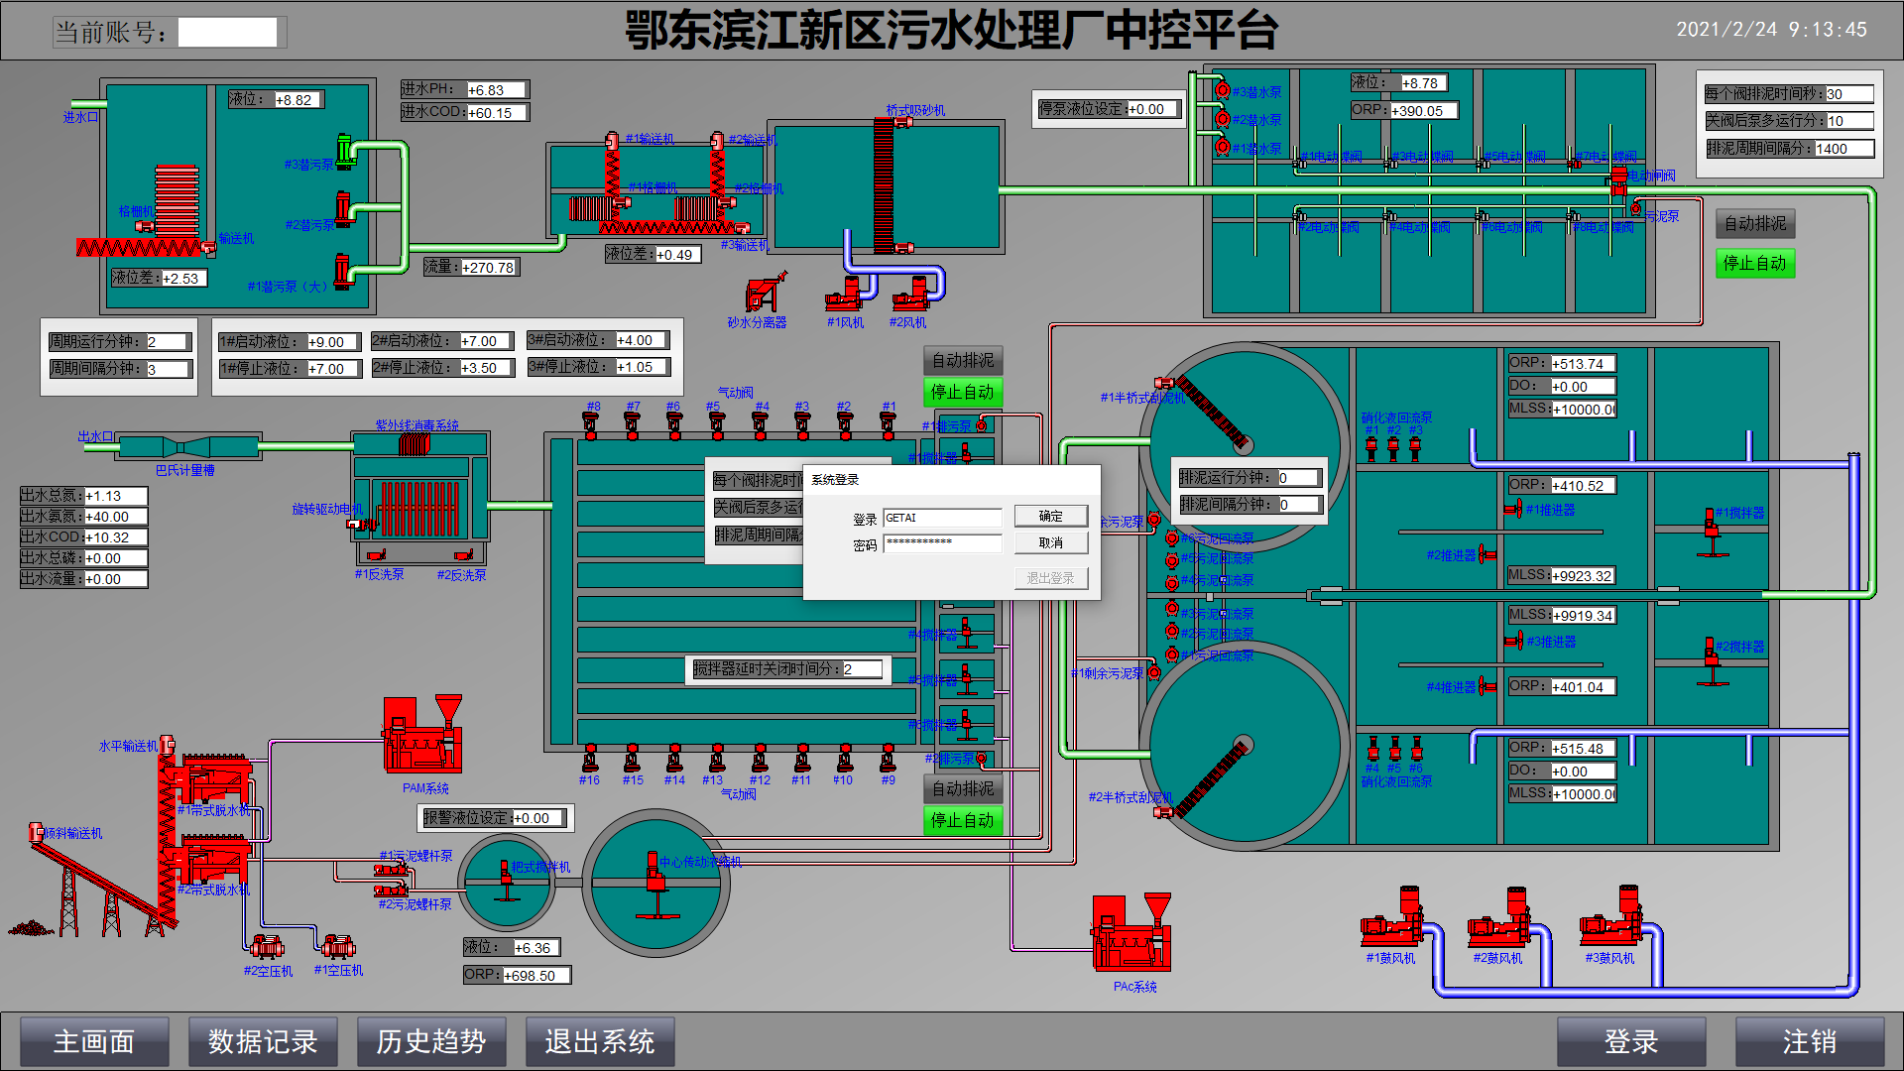

登录后，在窗口左上角会显示当前账号：GETAI，如下图。当GETAI账号登录时，便可以退出系统。账号登录后，为了防止普通用户退出中控平台，则可以点击右下角的“注销”按钮，退出当前账号。

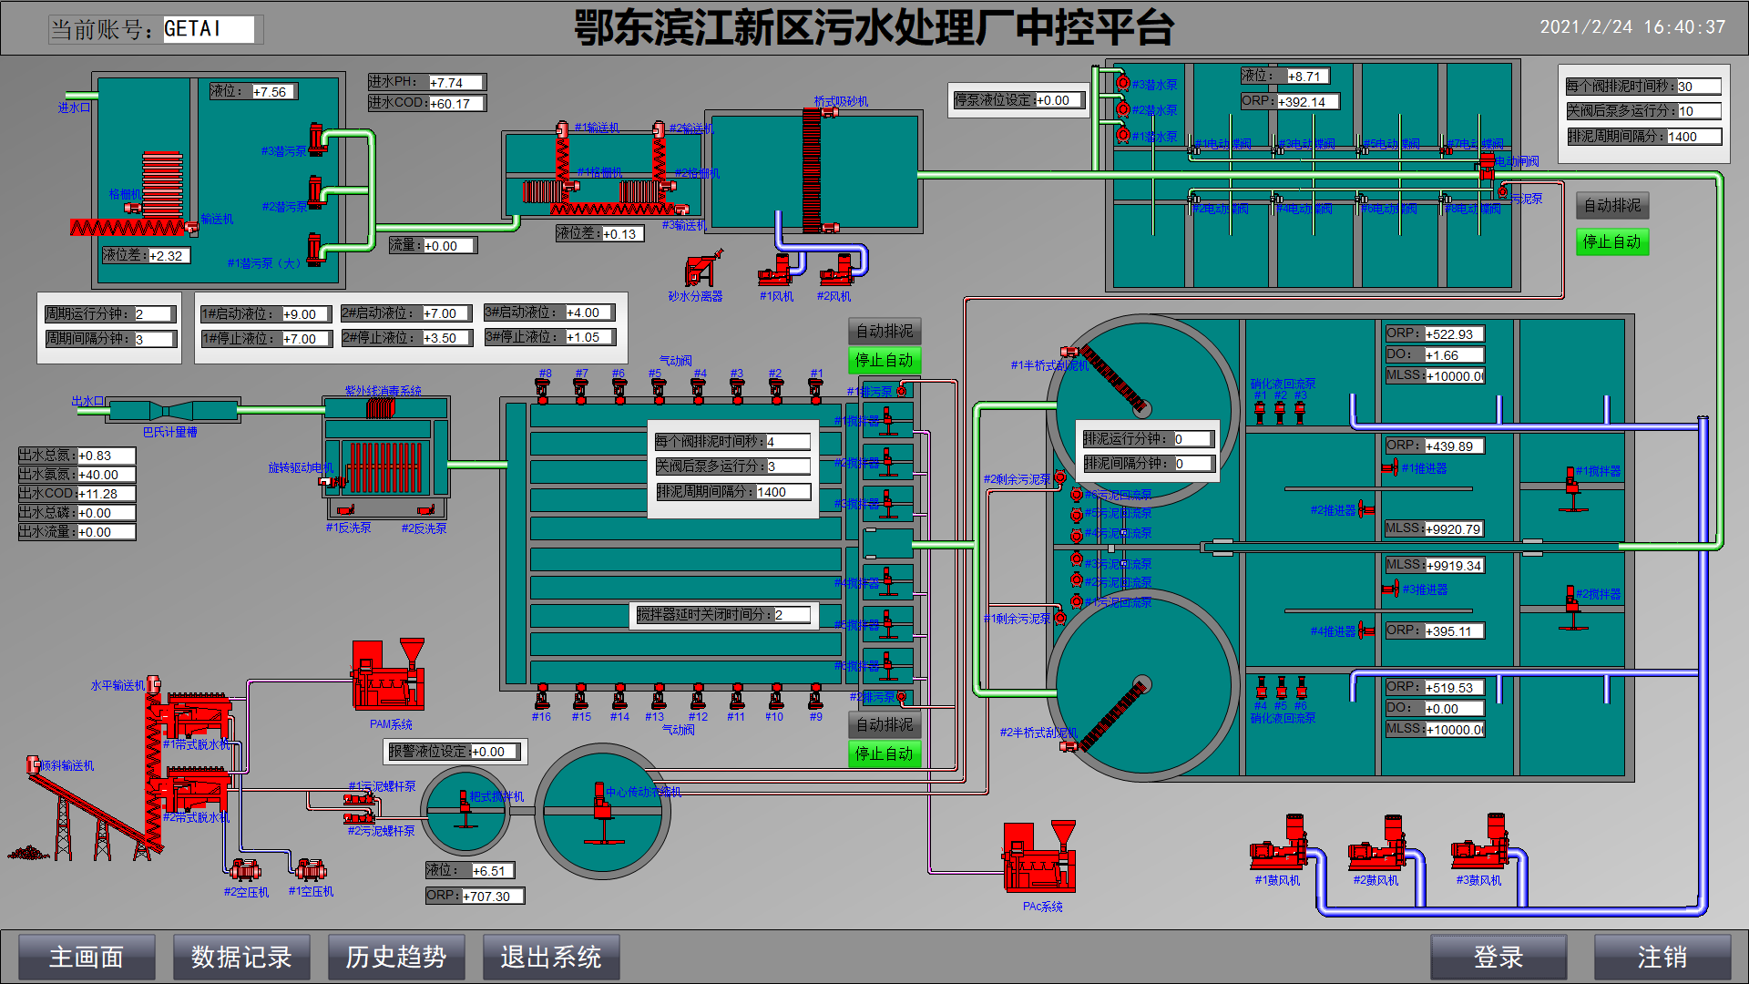

# 控制功能详细描述

## 6.1粗格栅机

定时控制，运行时间（推荐10分钟）和运行间隔（推荐1430分钟）可调。

在下面的 周期运行分钟 和 周期间隔分钟 处设置时间。

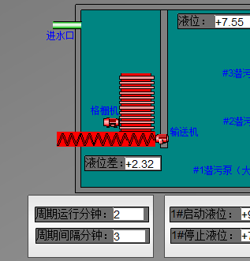

在主画面上点击格栅机，弹出控制窗口如下。

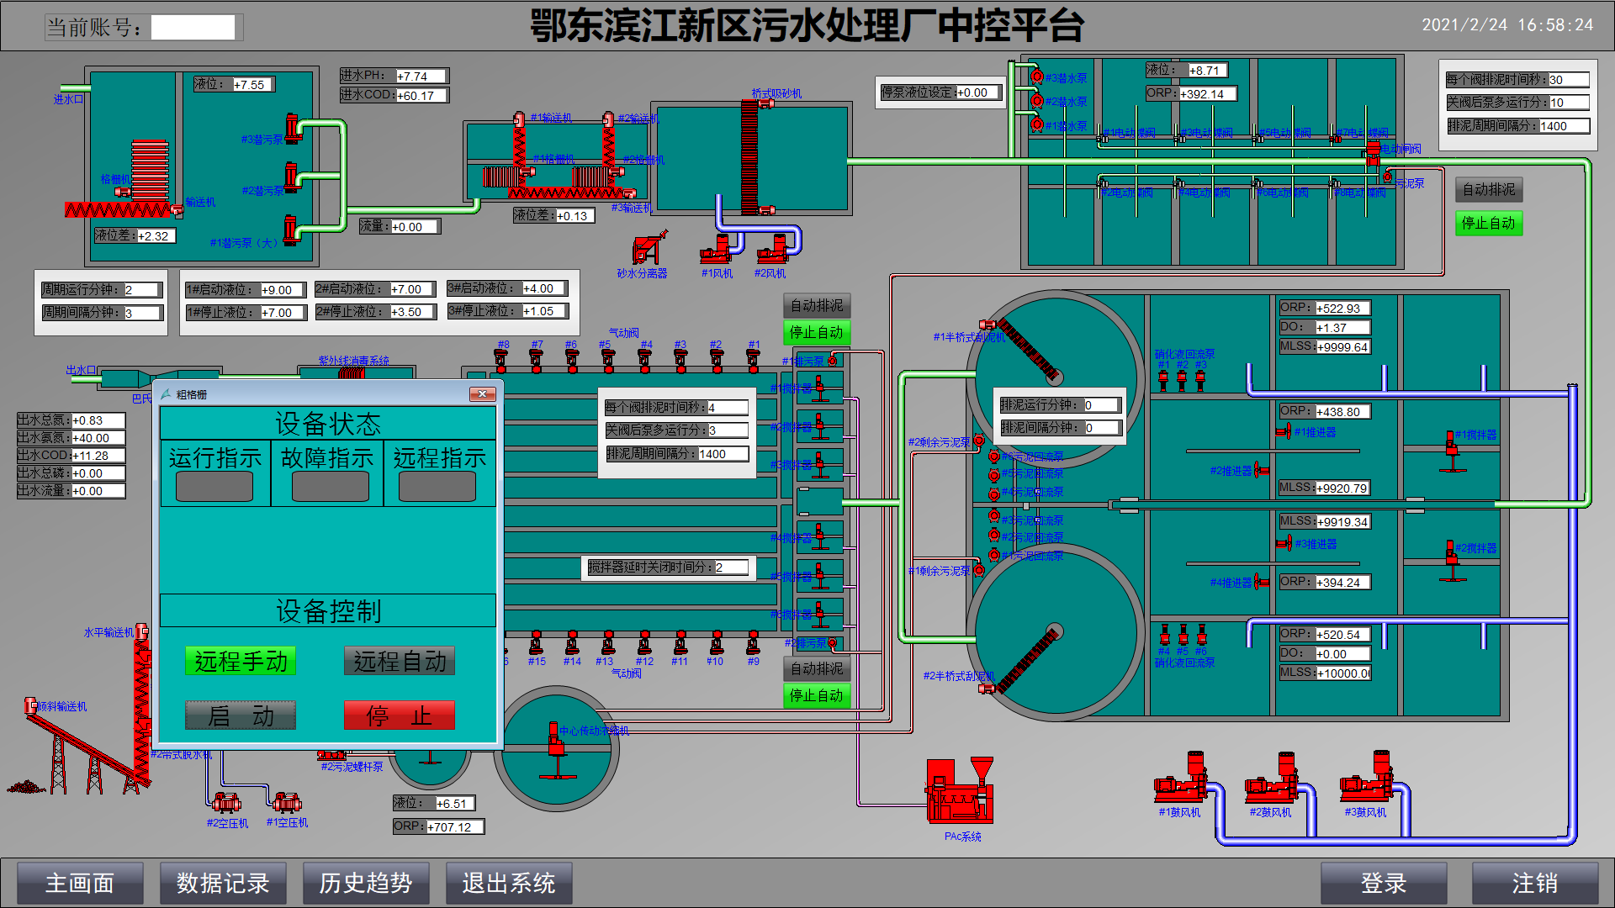

需要在就地箱上选择“远程”模式，在上面的窗口中”远程指示“灯变绿色，在设备控制栏选择”远程手动“就可以通过启动停止按钮远程手动控制设备。如果选择“远程自动”，如下图，则在远程模式下，格栅机会依据定时控制设置自动运行。

其他设备的控制方式类似。

## 6.2输送机

与格栅机同步。

## 6.3 3台潜污泵

低液位由浮球开关控制3台泵（与程序无关），浮球低位时，3台泵都会停。每台泵均设置一个启动液位和一个停止液位。比如1#：5米启动2米停止，2#：7米启动5米停止，3#9米启动7米停止。均可以调整，在实际操作中，可以让三台泵的启停液位轮换，保证各台泵的运行时间相差不大。另外：最多只能两台小泵一起启动，大泵启动后，就不能启动小泵。

## 6.4 2台细格栅

定时控制，运行时间（10分钟）和运行间隔（1430分钟）可调。（定时的两个时间与粗格栅相同）

## 6.5 3台输送机

与细格栅同步。

## 6.6 1台吸砂机

自带PLC，当设备控制模式选择自动时，设备自动运行，行车自动来回运行5趟，然后停止，停止控制柜内时间继电器设定的时间后，又来回运行5趟，如此周期运行。行车运行的过程中2台吸沙泵和1太砂水分离器同时运行。

## 6.7 2台小风机

只要远程手动。

## 6.8 水解池3台泵

每台泵只要远程手动开启，液位低于1米，则自动停止，也可手动停止。

## 6.9 水解排泥系统8个蝶阀1个污泥泵

排泥过程——开1#蝶阀指令后30S，开2#蝶阀同时关1#蝶阀，计时30S后开3#蝶阀，如此循环。（30S可调，最多120S），只要有蝶阀在开，则启动污泥泵，8#蝶阀关闭后污泥泵继续运行10分钟（可调）（可另外加浮球保护污泥泵低液位停止）。这个排泥过程的大周期，每1400分站排泥池（周期可调）（PLC实现）。污泥调理池液位报警时不能排泥（WinCC实现）。

## 6.10 水解大电动闸阀

只要远程手动。

## 6.11 生化池2台搅拌机

只要远程手动。

## 6.12 生化池4台推流器

只要远程手动。

## 6.13 生化池1#2#3#消化液回流泵

只要远程手动，由操作人员控制同时只启动2台。

## 6.14 生化池4#5#6#消化液回流泵

只要远程手动，由操作人员控制同时只启动2台。

## 6.15 生化池刮泥机

只要远程手动。

## 6.16 生化池1#2#3#污泥回流泵

只要远程手动，由操作人员控制同时只启动2台。

## 6.17 生化池4#5#6#污泥液回流泵

只要远程手动，由操作人员控制同时只启动2台。

## 6.18 1#2#剩余污泥泵

定时控制，运行时间（5分钟）和运行间隔（1435分钟）可调（PLC实现）。污泥调理池液位报警时不能排泥（WinCC实现）。

## 6.19 3台大风机

只要远程手动。

## 6.20 沉淀池1#~6#搅拌器

PAC系统运行时启动，PAC停止后3分钟停止。

## 6.21 沉淀池1#~8#气动阀和1#排泥泵（整体设一个自动）

排泥过程——开1#阀，全开后5S，开2#蝶阀，全开后关1#阀，同时计时5S后开3#阀，如此循环。（5S可调），只要有阀全开，则启动污泥泵，8#阀关闭后污泥泵继续运行10分钟（可调）（可另外加浮球保护污泥泵低液位停止）。这个排泥过程的大周期，每1400分站排泥池（周期可调）（PLC实现）。污泥调理池液位报警时不能排泥（WinCC实现）。

## 6.22 沉淀池9#~16#气动阀和2#排泥泵（整体设一个自动）

排泥过程——开9#阀，全开后5S，开10#蝶阀，全开后关9#阀，同时计时5S后开11#阀，如此循环。（5S可调），只要有阀全开，则启动污泥泵，16#阀关闭后污泥泵继续运行10分钟（可调）（可另外加浮球保护污泥泵低液位停止）。这个排泥过程的大周期，每1400分站排泥池（周期可调）（PLC实现）。污泥调理池液位报警时不能排泥（WinCC实现）。

## 6.23 污泥浓缩池中心传动浓缩机

只要远程手动。

## 6.24 污泥调理池耙式搅拌机

只要远程手动。当液位高于设定报警液位时开始报警，直到低于报警液位0.05米后报警接触。

## 6.25 紫外线

灯管手动控制，正常出水情况下长期开启。清洗则循环进行，所有灯管同时清洗，洗30秒停30秒（固定），每回清洗3次（可调整），停止1400分钟（可调整）后，再进行下一周期。